**Świetlicowy konkurs plastyczny „ MOJA KOLOROWA WIELKANOC”**

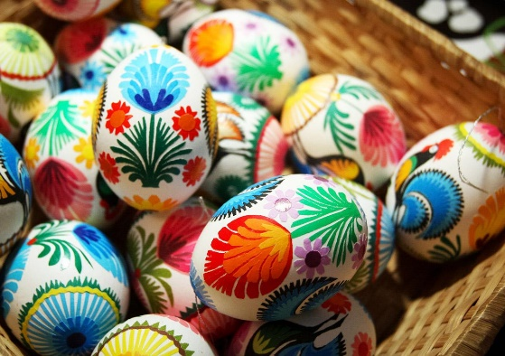**CELE:**

* Twórcza aktywizacja dzieci
* Rozbudzanie wyobraźni i zdolności
* Promowanie talentów
* Nawiązanie do tradycji wielkanocnej

**Uczestnicy:** Uczniowie klas I-III uczęszczający do świetlicy szkolnej.

**Format oraz technika plastyczna**: płaska dowolna

Prace należy składać w dniach 05- 07.04.2022 r. do świetlicy szkolnej, sala numer 3.

Oceniane będą prace wykonane samodzielne przez dzieci.

Oceny dokona niezależna komisja. Przewidziane są trzy nagrody pierwsze i wyróżnienia.

Wyniki konkursu zostaną ogłoszone **13.04.2022r** na stronie internetowej szkoły.

***Podsumowanie konkursu i rozdanie nagród w dniu 21.04.2022r.***

***SERDZECZNIE ZACHĘCAMY DO WZIĘCIA UDZIAŁU W KONKURSIE😊***